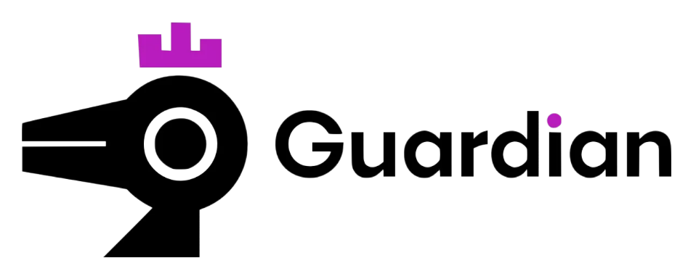

Relatório de CTF
Overpass – TryHackMe

Informações do documento
Referência | Overpass – Tryhackme
N° Revisão | 1
Data de publicação | 6/11/2025
Link | https://tryhackme.com/room/overpass

Redação | Gustavo Fernandes Arantes Maluta | Estudante
Revisão | Larissa Gomes | Coordenador
Aprovação | Larissa Gomes | Coordenador

Histórico de revisões
N° | Entregas | Descrição
0 | 6/11/2025 | Produção
1 | 23/03/2026 | Revisão
2 | 23/03/2026 | Aprovação

Informações do CTF
Nível de Dificuldade | Fácil
Tipo de acesso | Gratuito
Conceitos envolvidos | brute force, reverse shell, crontab, hash crack
Plataforma | Tryhackme
Área | Red

Sumário
Contextualização 3
Desenvolvimento 3
Hack the machine and get the flag in user.txt 3
Escalate your privileges and get the flag in root.txt 8
Conclusão 9
Referências 9

Contextualização
CTF simples que abrange conceitos comuns utilizados.

Desenvolvimento
Hack the machine and get the flag in user.txt
Comecei utilizando o nmap.
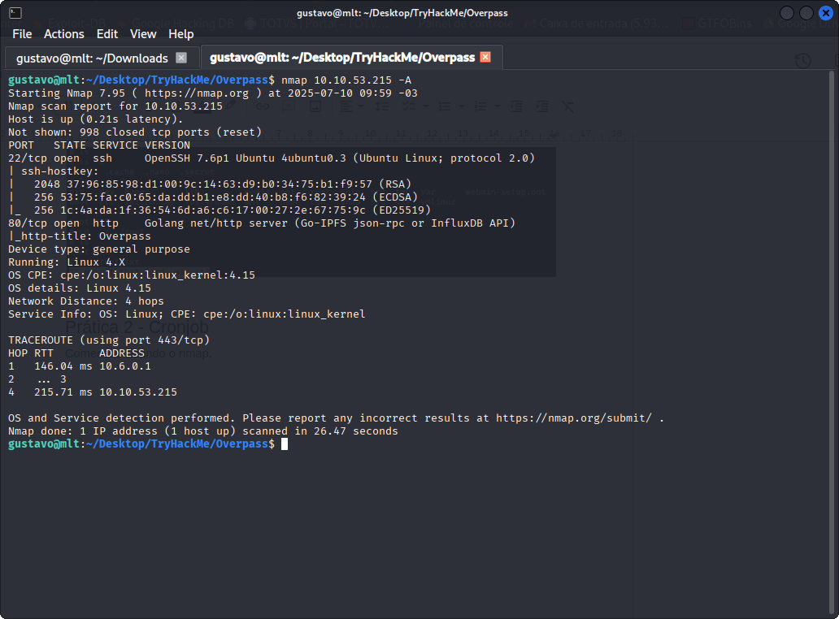
Utilizei o gobuster para verificar os diretórios.
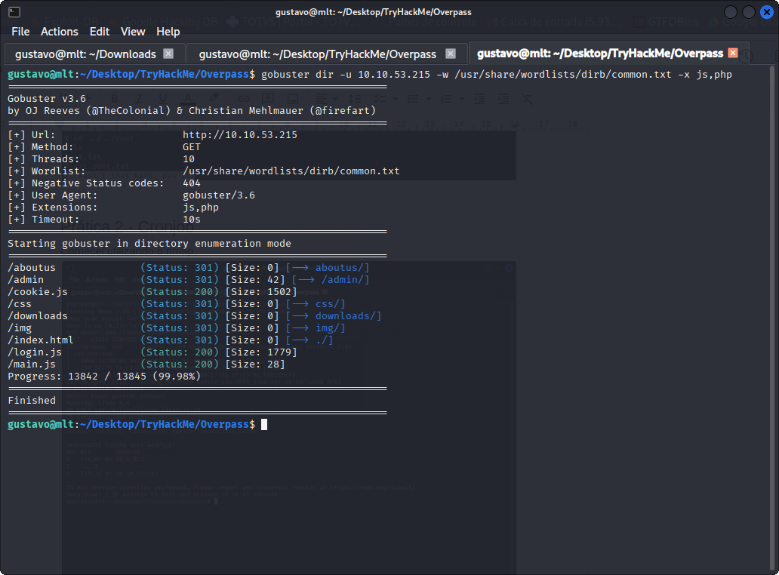
Acessei a página “login.js”.
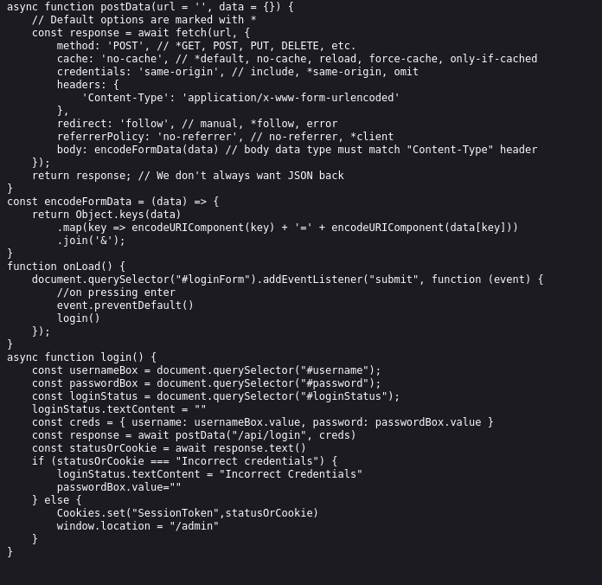
Analisando o código percebi que consigo logar na página index.js, adicionando um cookie.
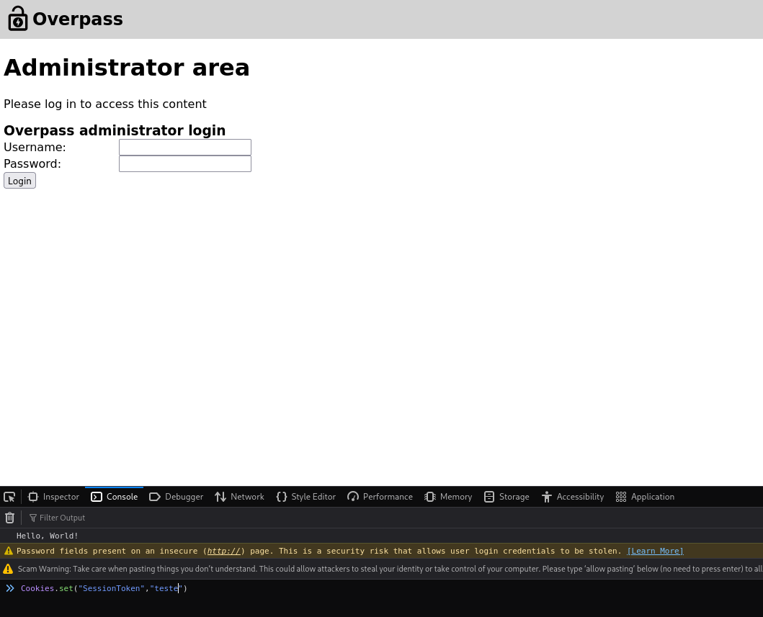
Ao realizar o login achei uma chave de ssh.
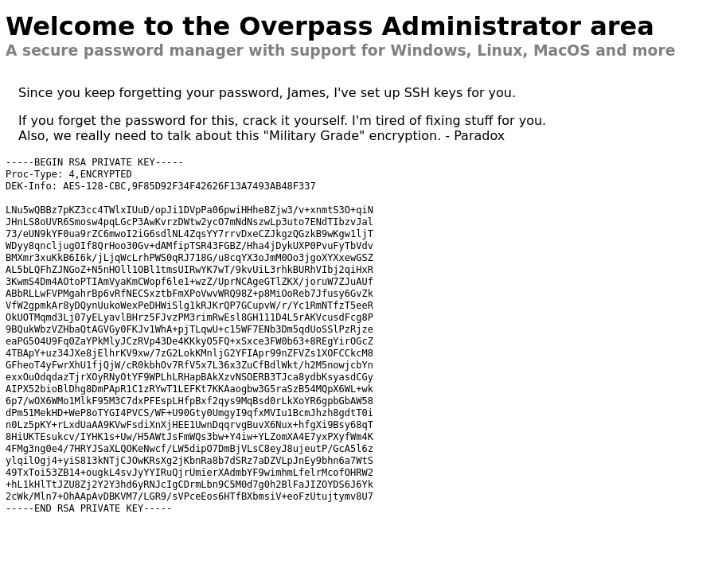
Utilizei o john para descriptografar a senha da ssh.
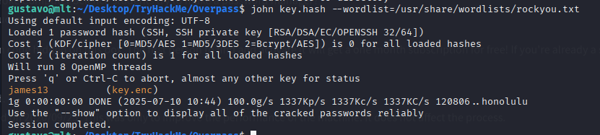
Acessei a SSH como “james”.
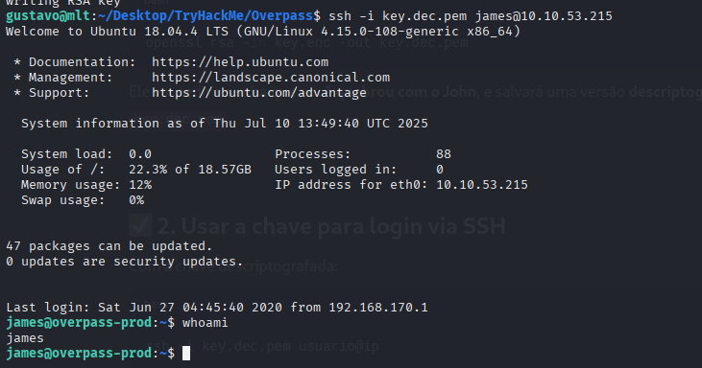
Utilizando os comando cd e ls, encontrei a flag.
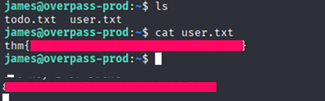

Escalate your privileges and get the flag in root.txt
Procurando no servidor SSH descobri no Crontab, que tem um script que roda como root.
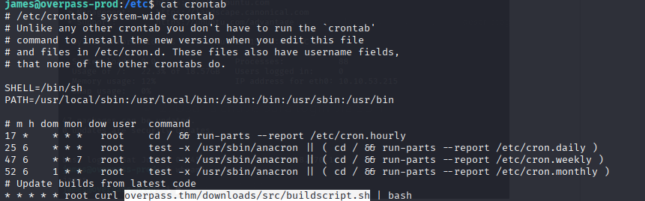
Acessei o “/etc/hosts” para alterar o ip da url “overpass.thm/downloads/src/buildscript.sh”, para o ip da minha maquina.
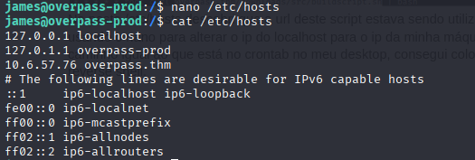
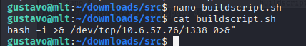
Criei na minha máquina um script em python no diretório “/downloads/src/buildscript.sh” e iniciei um servidor em python.
Esperei para o servidor rodar novamente o arquivo “buildscript.sh” e obtive acesso de root.
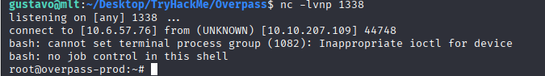
Navegando pelos diretórios encontrei o “root.txt”
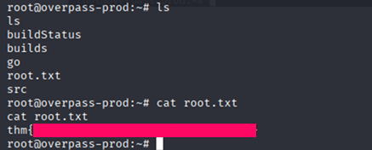
Conclusão
Nesse CTF consegui treinar brute force, hashcrack e aprender mais sobre exploits que utilizam script do crontab.

Referências
- Reverse shell: https://www.revshells.com/

